🧩 Ćwiczenie: Stylizacja tekstu w HTML i CSS
Temat: Tekst, czcionka, identyfikatory i klasy

🎯 Cel:
• Poznasz, jak zmieniać wygląd tekstu za pomocą CSS.
• Nauczysz się korzystać z klas i identyfikatorów do stylizacji różnych elementów.

🧱 Część 1. Struktura HTML
1. Otwórz nowy plik i zapisz go jako tekst.html.
2. Uzupełnij poniższy kod:

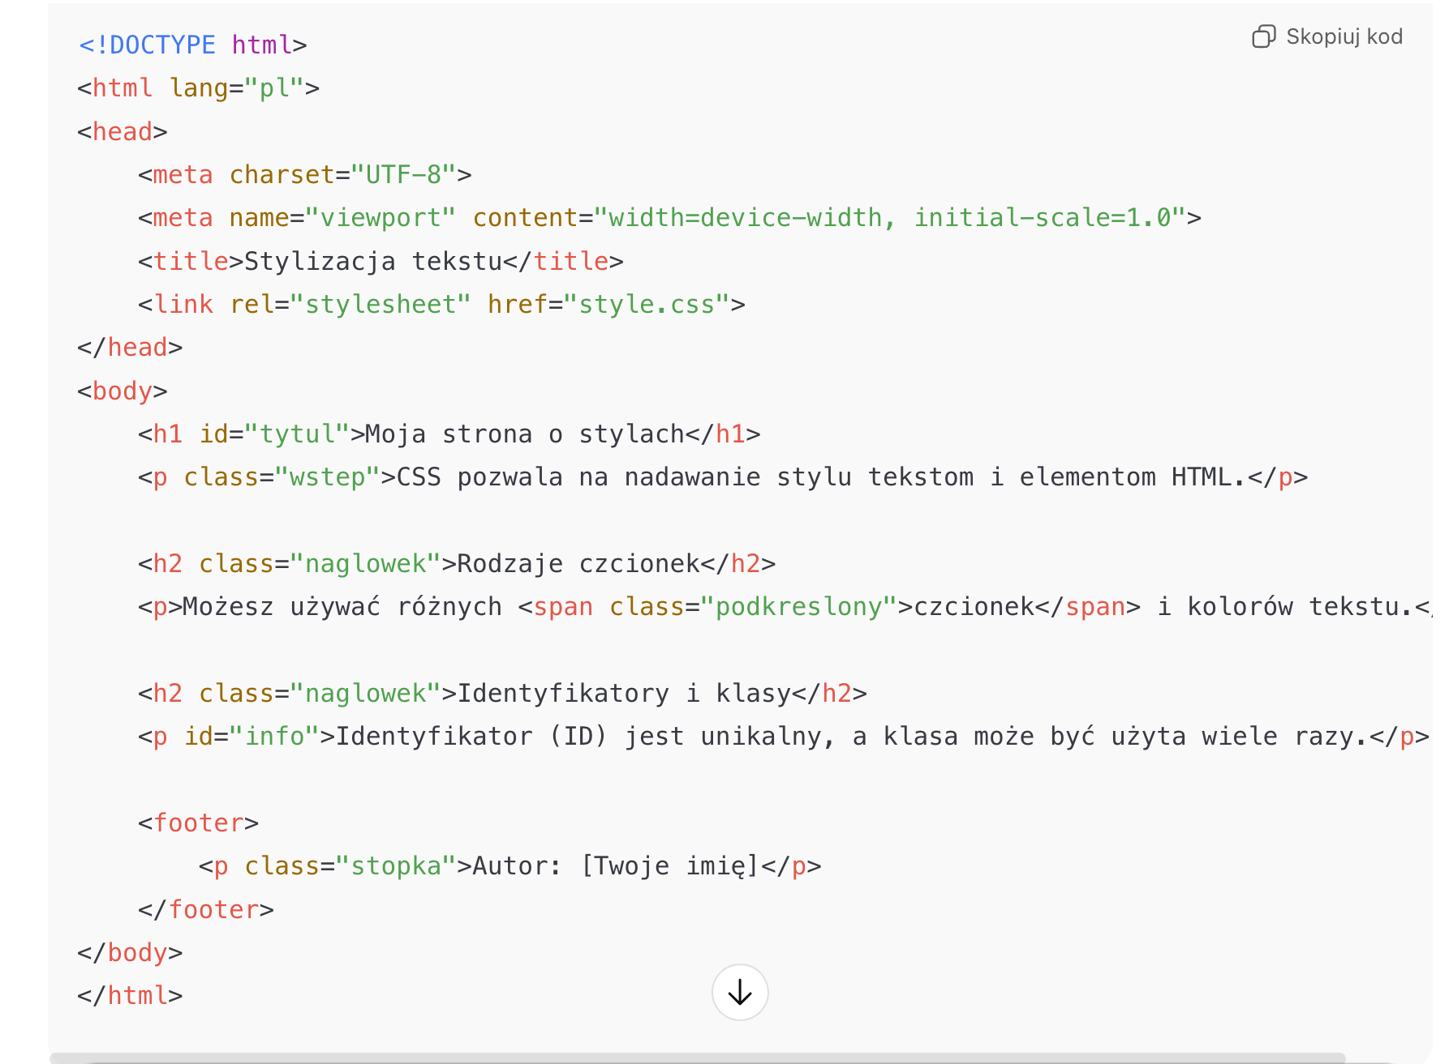

🎨 Część 2. Stylizacja w CSS
1. Utwórz nowy plik o nazwie style.css.
2. Wprowadź style CSS zgodnie z instrukcją.

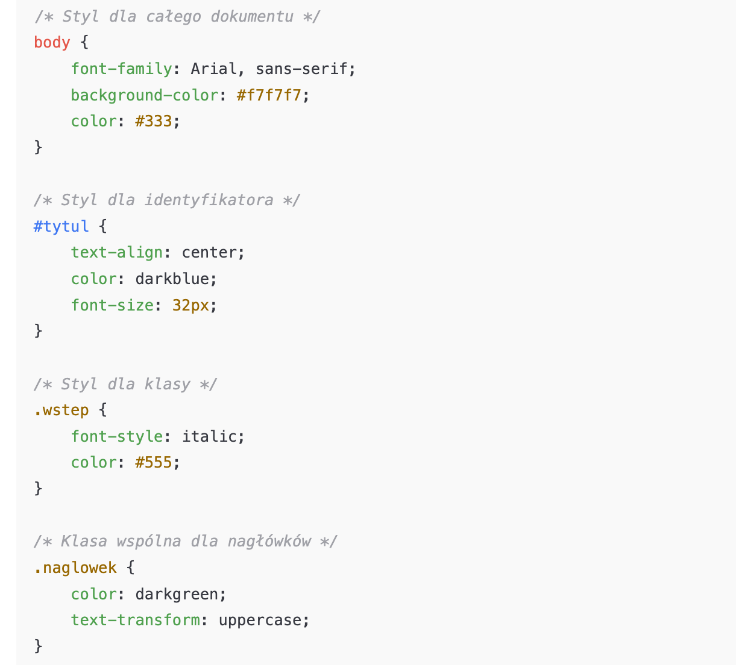
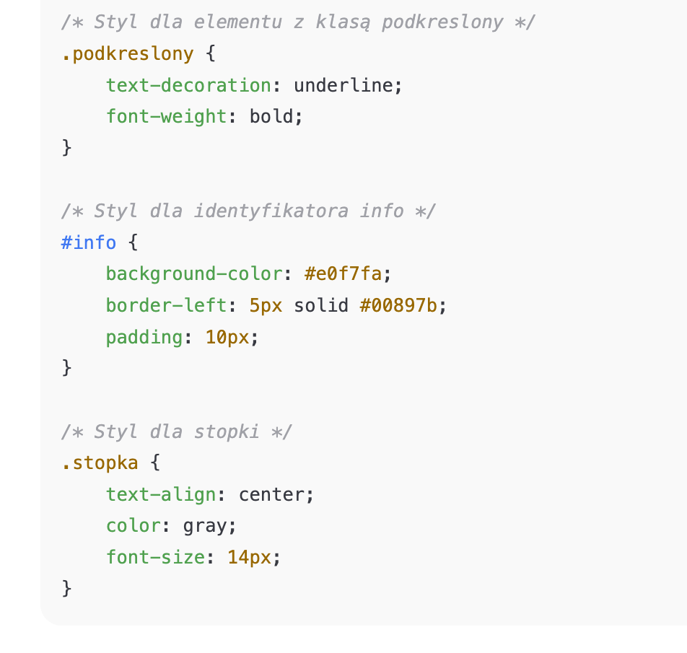

🧠 Część 3. Zadania do wykonania
- Zmień kolor tytułu (#tytul) na inny odcień niebieskiego.
- Dodaj nowy akapit z klasą „uwaga”, w którym napiszesz krótkie zdanie.
- W pliku CSS dodaj styl dla klasy .uwaga: kolor czerwony, pogrubiony tekst, rozmiar 18px.
- Zmień czcionkę całej strony na Verdana.
- Sprawdź, jak zmienia się wygląd po modyfikacji klas i identyfikatorów.

✅ Efekt końcowy:
Strona powinna mieć czytelny tekst z różnymi stylami, kolorami i rozmiarami czcionek.

